Задание 16.1

Программа выведет на экран: 01234123452345634567

Задание 16.2

Программа выведет на экран: 002036

Задание 16.3

Программа выведет на экран: 01512

Задание 16.5

Код программы:

public class Main {  
  
 public static void main(String[] args) {  
  
 for(int i=2; i<=10; i++) {  
 for (int n = 10; n < 100; n++) {  
 if (n % i == 0) {  
 System.*out*.print(n + " ");  
 }  
 }  
 System.*out*.println(" ");  
 }  
 }  
}

Результат работы:

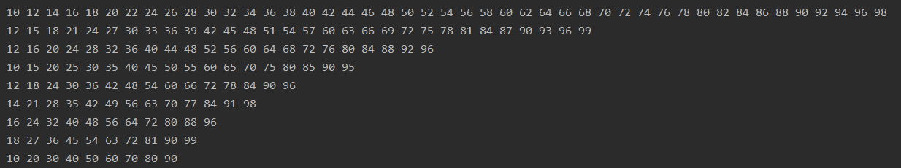

Задание 16.6

Код программы:

public class Main {  
  
 public static void main(String[] args) {  
 for(int k=0; k<=20; k++) {  
 for (int b = 0; b <= 10; b++) {  
 if ((10 \* b + 5 \* k == 100) ) {  
 System.*out*.println("Быков = " + b + " Коров = " + k);  
 }  
 }  
 }  
 }  
}

Результат работы:

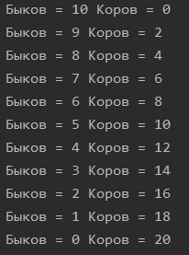

Задание 16.8

Код программы:

public class Main {  
  
 public static void main(String[] args) {  
  
 int n = 75;  
 int sum = 0;  
 for(int i=1; i<=n; i++)  
 {  
 System.*out*.print(i + ": ");  
 for(int j=1; j<=i/2; j++)  
 {  
 if(i%j==0)  
 {  
 System.*out*.print(j + ", ");  
 sum = sum+j;  
 }  
 }  
 System.*out*.print(" Сумма делителей: "+sum);  
 System.*out*.println(" ");  
 sum = 0;  
 }  
 }  
}

Результат работы:

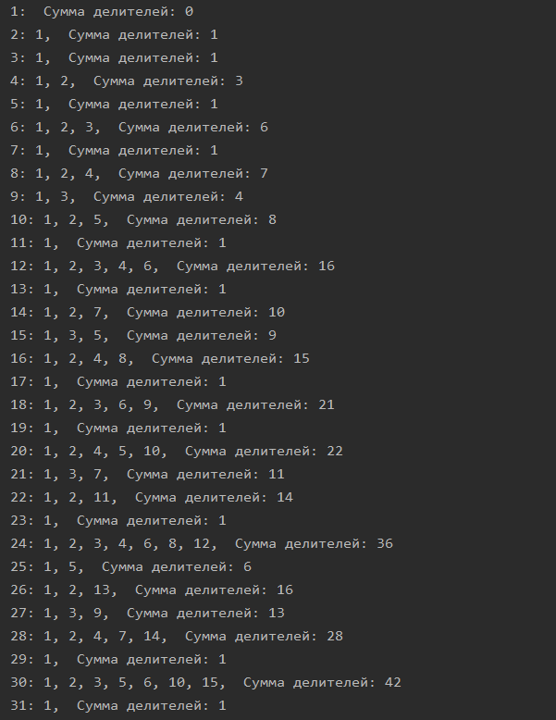

И т.д